生产建设项目水土保持设施
验收鉴定书

项 目 名 称 东海岛15万m³/d 自来水厂工程
项 目 编 号 2016-440800-46-01-802184
建 设 地 点 湛江市东海岛经济技术开发区
建 设 单 位 湛江开发区园区建设投资有限公司

2021年9月29日

一、生产建设项目水土保持设施验收基本情况表
项目名称 | 东海岛15万m³/d 自来水厂工程 | 行业类别 | 供水工程
主管部门  （或主要投资方） | 湛江开发区园区建设投资有限公司 | 项目性质 | 新建
水土保持方案批复机关、文号及时间 | 湛江市水务局，湛水水保安监﹝2017﹞22号，2017年3月22日
水土保持方案变更批复机关、文号及时间 | /
水土保持初步设计批复机关、文号及时间 | /
项目建设起止时间 | 2017年6月-2020年12月
水土保持方案编制单位 | 深圳鹏达信能源环保科技有限公司
水土保持初步设计单位 | 北京市市政工程设计研究总院有限公司
水土保持监测单位 | 广东环晟水利环境科技有限公司
水土保持施工单位 | 北京市政建设集团有限责任公司
水土保持监理单位 | 广州市市政工程监理有限公司
水土保持设施验收  报告编制单位 | 广东环晟水利环境科技有限公司
二、验收意见
2021年9月29日，湛江开发区园区建设投资有限公司（以下简称“我单位”）在湛江市组织召开了东海岛15万m³/d 自来水厂工程水土保持设施验收会。参加会议的有：水土保持设施验收报告编制、水土保持监测单位广东环晟水利环境科技有限公司，水土保持方案编制单位深圳鹏达信能源环保科技有限公司，主体设计北京市市政工程设计研究总院有限公司，水土保持设施施工单位广东九洲建设集团有限公司，广东新拓展建筑工程有限公司，水土保持监理单位广州市市政工程监理有限公司及专家等代表共8人，会议成立了验收组（名单附后）。验收组通过现场勘察，查阅了验收技术资料，听取了关于水土保持工作情况的汇报，监测单位关于水土保持监测工作情况的汇报，水土保持设施验收报告编制单位关于水土保持验收工作情况的汇报，以及方案编制、工程设计、监理、施工单位的补充说明，形成验收意见如下：
- 项目概况
东海岛15万m³/d 自来水厂工程位于湛江市东海岛东山镇调伦村东海大道以北、什足河以东、规划东成大道以南，项目红线总占地面积10.03hm²，其中一期建设用地面积7.49hm²，预留用地面积2.54hm²，预留用地将用于二期开发。总建筑面积40300 m²，构建筑物占地面积36730 m²，建筑容积率21.7%，建筑密度19.83%，绿化率57%。包括水处理构筑物、泥线构筑物和辅助生产构筑物三部分，建设内容主要包括提升泵站 1 座、高锰酸钾、粉末活性炭间一座、混合絮凝平流沉淀池 1 座、均粒滤料砂滤池 1 座、砂滤池冲洗泵房 1座、清水池 2 座、二级泵房 1 座、综合加药间 1 座、反冲洗废水调节池 1座、反冲洗废水浓缩池 2 座、污泥平衡池 2 座和污泥脱水车间 1 座，管理中心1座，门卫室1座等工程内容。工程于2017年3月开工，2020年12月完工，总投资4.32亿元，其中土建投资为2.88亿元。
（二）水土保持方案批复情况
2017年3月22日，湛江市水务局以“湛水水保安监﹝2017﹞22号”《关于东海岛15万m³/d 自来水厂工程水土保持方案报告书的批复》对本项目水土保持方案予以批复。
（三）水土保持初步设计或施工图设计情况
由北京市市政工程设计研究总院有限公司承担本项目水土保持初步设计及施工图设计，设计通过了相关部门的审批。
（四）水土保持监测情况
2019年12月，我单位委托广东环晟水利环境科技有限公司开展本项目水土保持监测工作，2020年1~12月水土保持监测单位提交了各季度的监测季报 ，2021年2月，水土保持监测单位提交了《东海岛15万m³/d 自来水厂工程水土保持监测总结报告》。
水土保持监测主要结论为：建设单位基本落实了水土保持方案及相关要求，水土保持措施布局合理，完成了水土流失防治任务，有效地控制了水土流失，水土流失六项防治指标均达到方案批复要求。
（五）验收报告编制情况和主要结论
2021年5月，建设单位委托广东环晟水利环境科技有限公司开展本项目水土保持设施验收工作。2021年9月，广东环晟水利环境科技有限公司编制完成了《东海岛15万m³/d 自来水厂工程水土保持设施验收报告》。
水土保持设施验收报告结论为：东海岛15万m³/d 自来水厂工程依法履行了水土保持方案编报程序，开展了水土保持监测、监理，水土保持措施体系基本按经批准的水土保持方案和工程设计的要求落实，工程质量总体合格，水土流失防治指标达到了批复要求，建成的水土保持设施符合水土保持设施验收条件。
（六）验收结论
东海岛15万m³/d 自来水厂工程依法履行了水土保持方案的编报程序，开展了后续设计和水土保持监理、监测工作，依法缴纳了水土保持补偿费，水土流失防治任务及水土保持措施基本落实到位，水土流失六项防治指标均达到方案批复要求，工程质量总体合格，建成的水土保持设施符合水土保持设施验收条件，同意该项目水土保持设施通过验收。
（七）后续管护要求
加强水土保持设施管护，确保其正常运行和发挥效益。

分 工 | 姓 名 | 单 位 | 职务/职称 | 签 字 | 备注
组 长 |  | 湛江开发区园区建设投资有限公司 |  |  | 建设单位
成  员 |  | 湛江开发区园区建设投资有限公司 |  |  | 建设单位
成  员 |  | 北京市市政工程设计研究总院有限公司 | 设计负责人 |  | 设计单位
成  员 |  | 广州市市政工程监理有限公司 | 总监代表 |  | 监理单位
成  员 |  | 北京市政建设集团有限责任公司 | 现场负责人 |  | 施工单位
成  员 |  | 深圳鹏达信能源环保科技有限公司 | 技术负责人 |  | 水土保持方案编制单位
成  员 | 王凤飞 | 广东环晟水利环境科技有限公司 | 经理 |  | 水土保持验收单位
成  员 | 陆玲 | 广东环晟水利环境科技有限公司 | 工程师 |  | 水土保持监测单位
成  员 | 郑恩众 | 湛江市鉴江水利枢纽管理处 | 高级工程师 |  | 专家
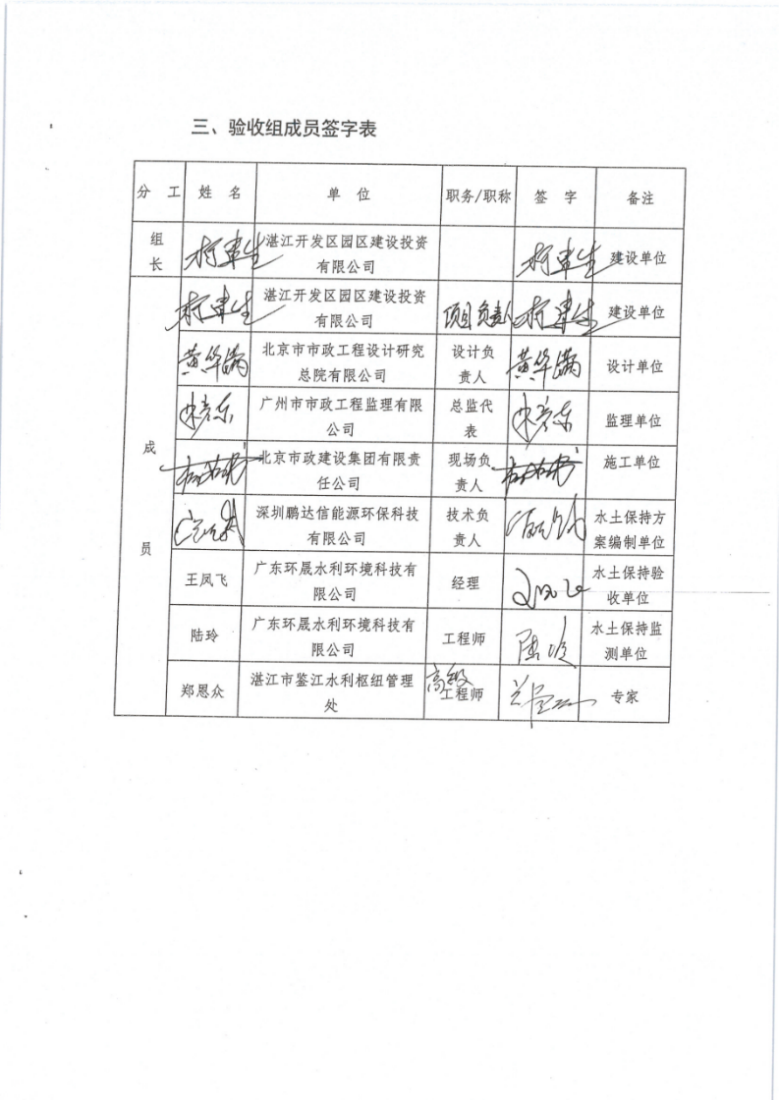
三、验收组成员签字表

